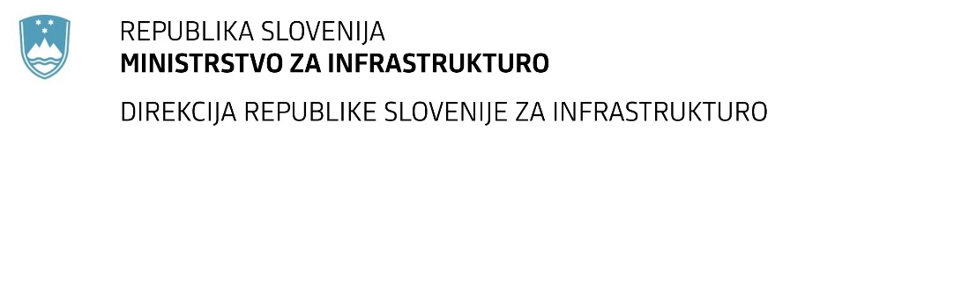

Številka: | 43001-208/2021-04 |  | oznaka naročila: | A-98/21
Datum: | 31.05.2021 |  | MFERAC: | 2431-21-000794/0

SPREMEMBA RAZPISNE DOKUMENTACIJE
za oddajo javnega naročila

Ureditev JP 668701 od Napoleonovega mostu do kampa Lazar od km 0,000 do km 0,900

Obvestilo o spremembi razpisne dokumentacije je objavljeno na "Portalu javnih naročil" in na naročnikovi spletni strani. Na naročnikovi spletni strani je priložen čistopis spremenjenega dokumenta.

Obrazložitev sprememb:
Naročnik objavlja nov vzorec pogodbe.

V popravljenem vzorcu pogodbe je dodan sofinancer.

Spremembe so sestavni del razpisne dokumentacije in jih je potrebno upoštevati pri pripravi ponudbe.

